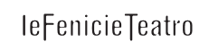
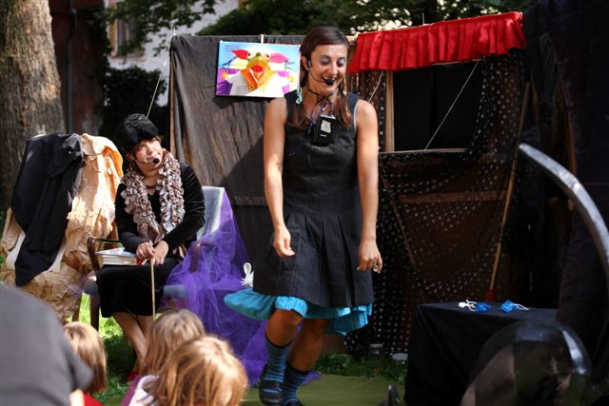

TRE BUFFE PICCOLE STREGHE

di
Roberta Villa

con
Vaninka Riccardi
Roberta Villa

Regia
Le FenicieTeatro

Tecnica
teatro di narrazione, d’attore, clownerie,
canto dal vivo, lettura ad alta voce

Produzione
Associazione tra artisti Ciridì

Lo Spettacolo
Chi l’ha detto che le streghe fanno paura?
Non ne sarete più tanto sicuri dopo aver incontrato Serina, che ha una spiccata predilezione per mostri e babau, Amarilla, una nonna un po’ strana, che racconta fiabe improbabili e Sibilla, la nipotina che ha paura del buio e sogna di diventare una sirena!
Avrete abbastanza coraggio per affrontare questo viaggio?
Un percorso divertente, che esorcizza le paure dei bambini con un incontro “ravvicinato”: per scoprire che “da vicino” i mostri fanno meno paura, che con le ombre si può giocare, che la fantasia ha la meglio su qualsiasi notte buia e tempestosa!

Info
Durata: 45 min. circa
Particolarmente indicato per un pubblico di bambini dai 3 ai 10 anni e famiglie
E' adattabile anche in spazi non teatrali (scuole, biblioteche, ecc.) Le esigenze tecniche sono minime.
Ingombro minimo 5 x 7 m
Contatti
Roberta Villa (referente per Le FenicieTeatro)
Tel: 335 6582897

ASSOCIAZIONE TRA ARTISTI CIRIDÌ
Sede legale via P. Beretta, 5 – 20013 Magenta (MI)
info@ciridi.com
www.ciridi.com
http://www.facebook.com/groups/fenicie/

